班级动态(1.21)
- 区域游戏
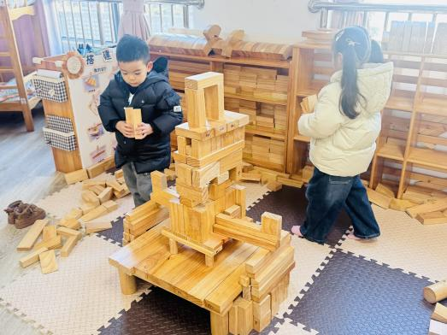 | 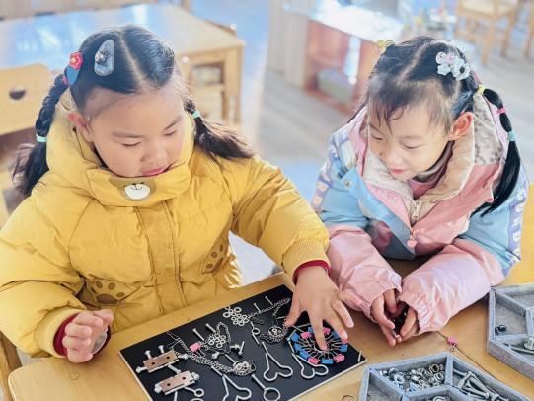 | 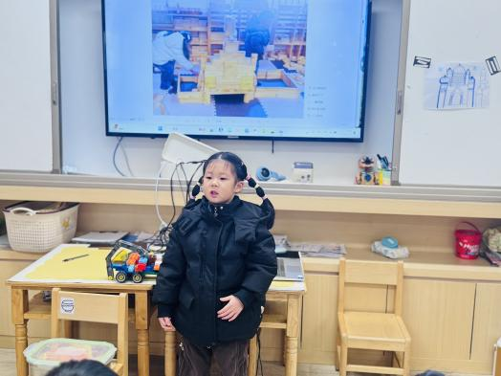
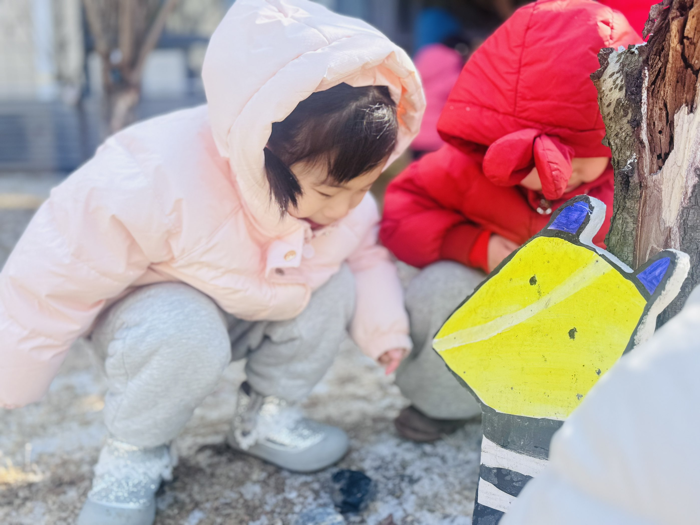 | 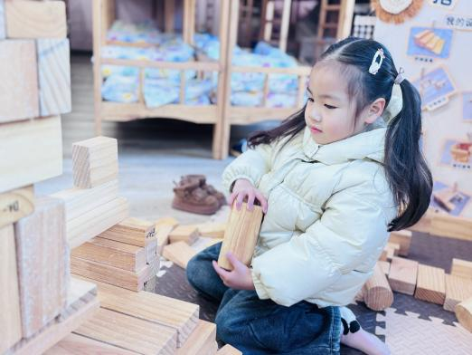 | 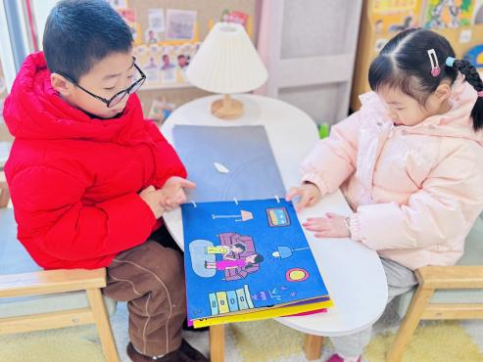
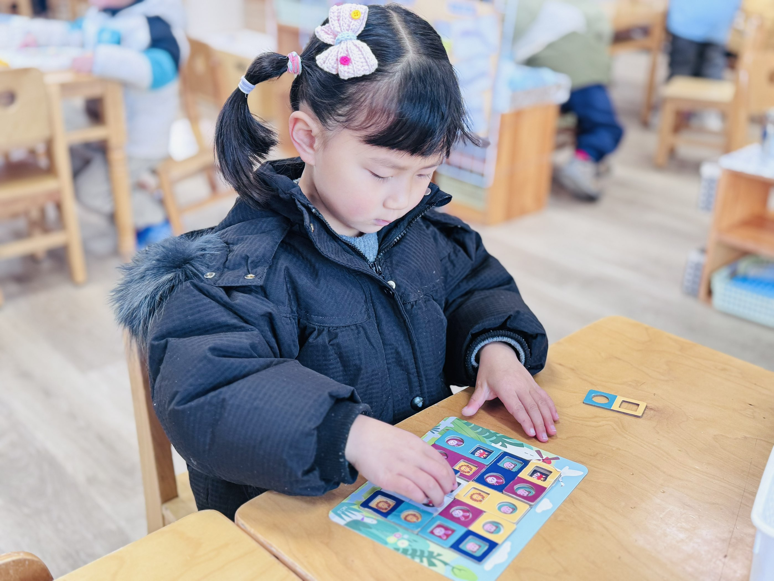 | 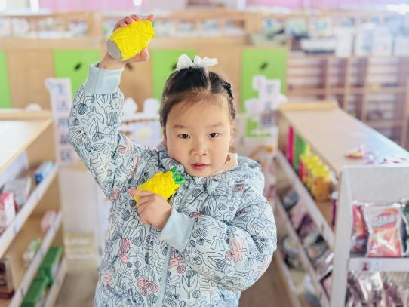 | 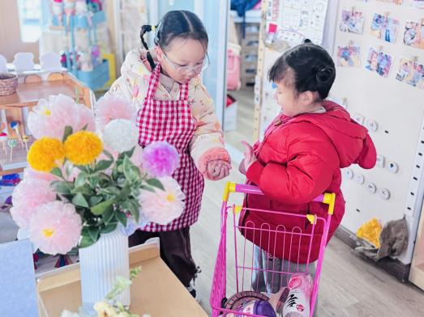
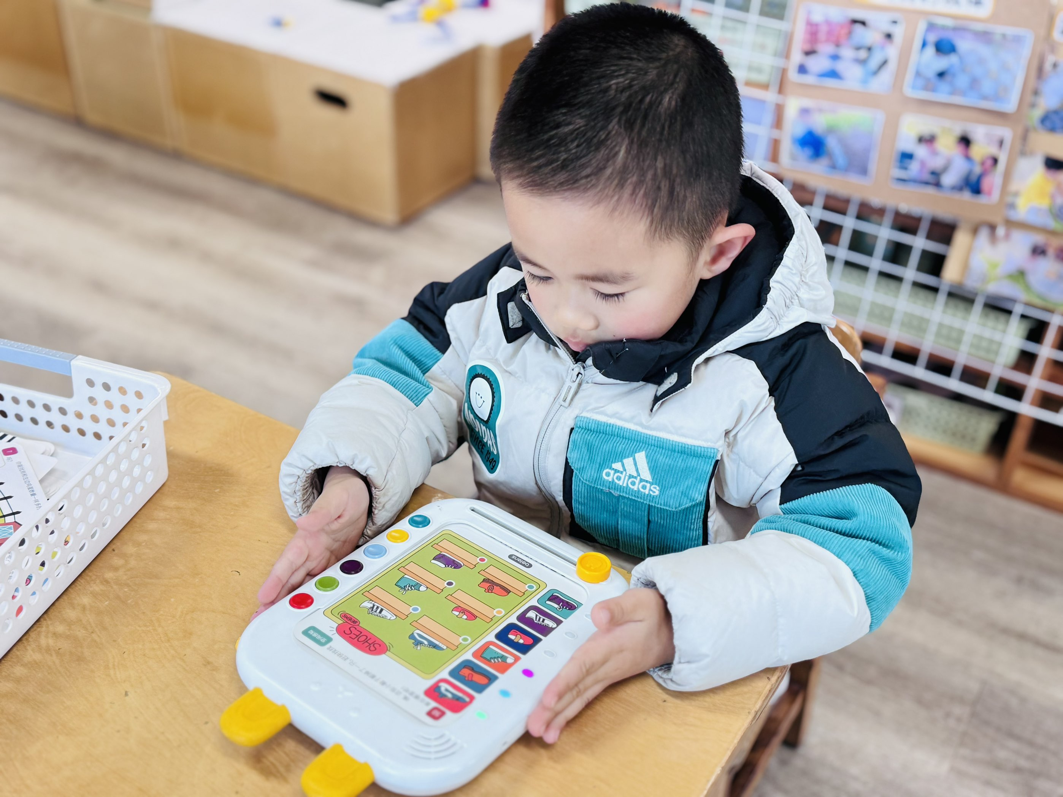 | 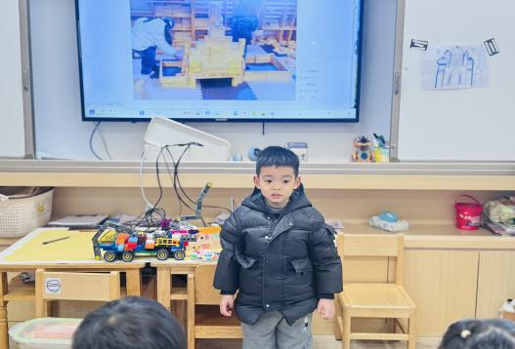 | 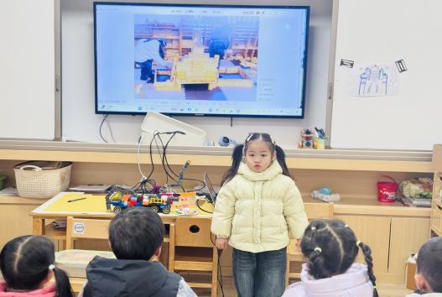
二、集体活动：科学：好玩的冰
《好玩的冰》是冬天主题里的一节科学活动，它属于探索类的科学活动。冰是水的一种固态的状态，水在零下的温度下就会结成冰。自然界中的水具有气态、固态和液态三种状态，固态的水称为冰。本次活动的重点在于引导幼儿通过看、摸、摔等多种方法感知冰的特征：无色、透明、无味、硬、会融化等。并在玩冰的过程中感受大自然的有趣。
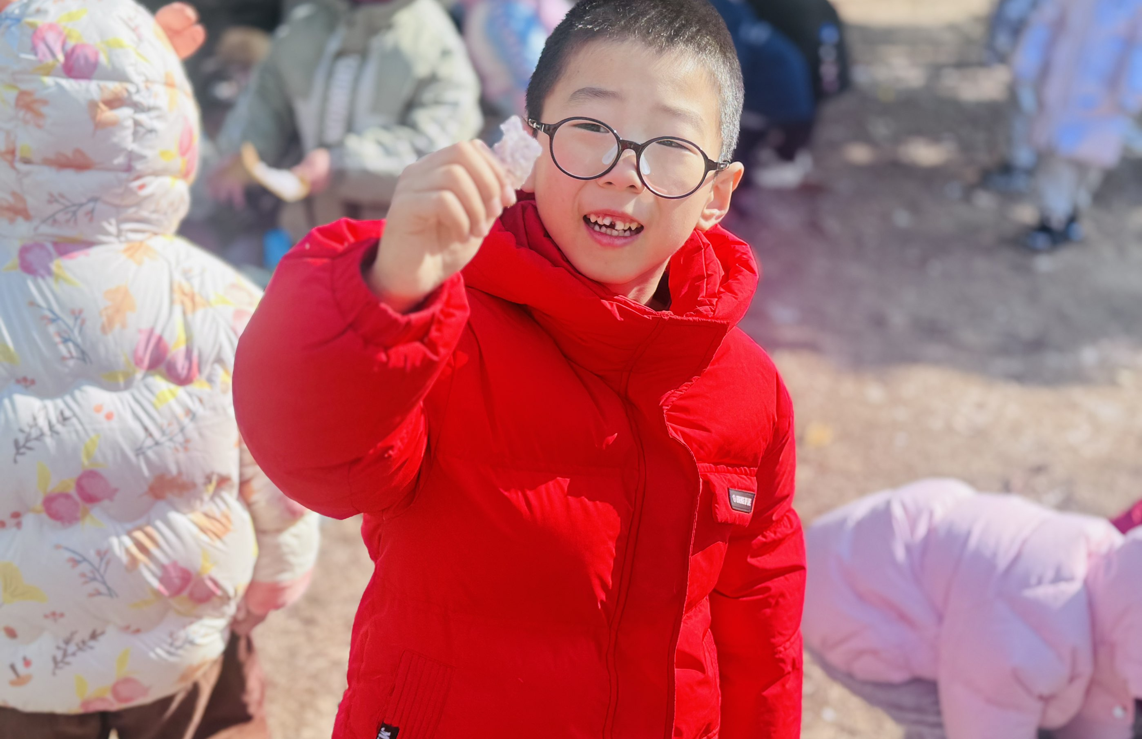 |  | 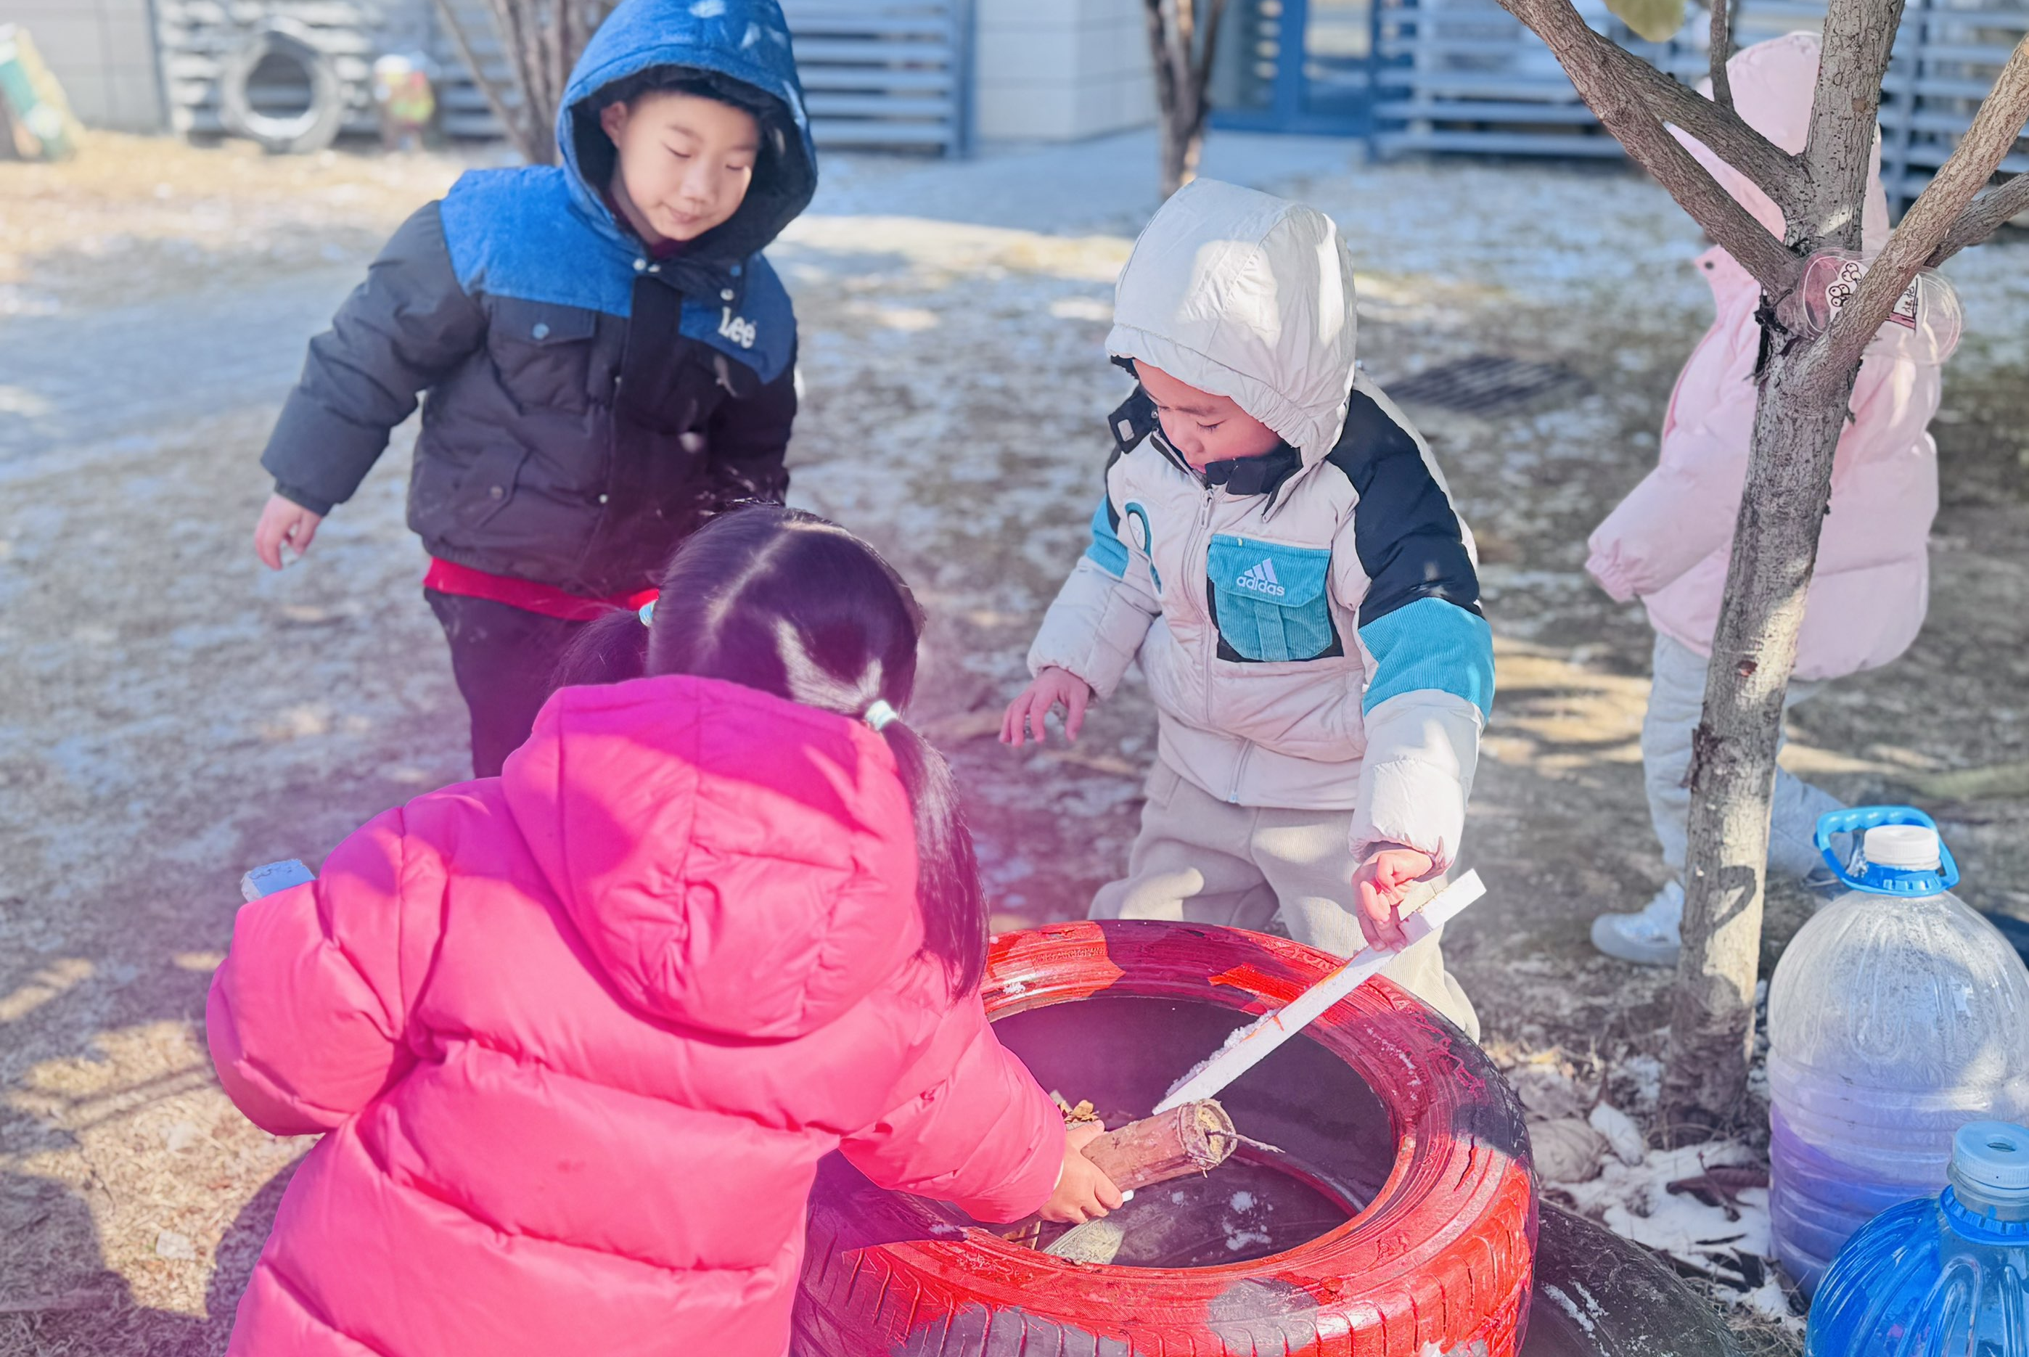  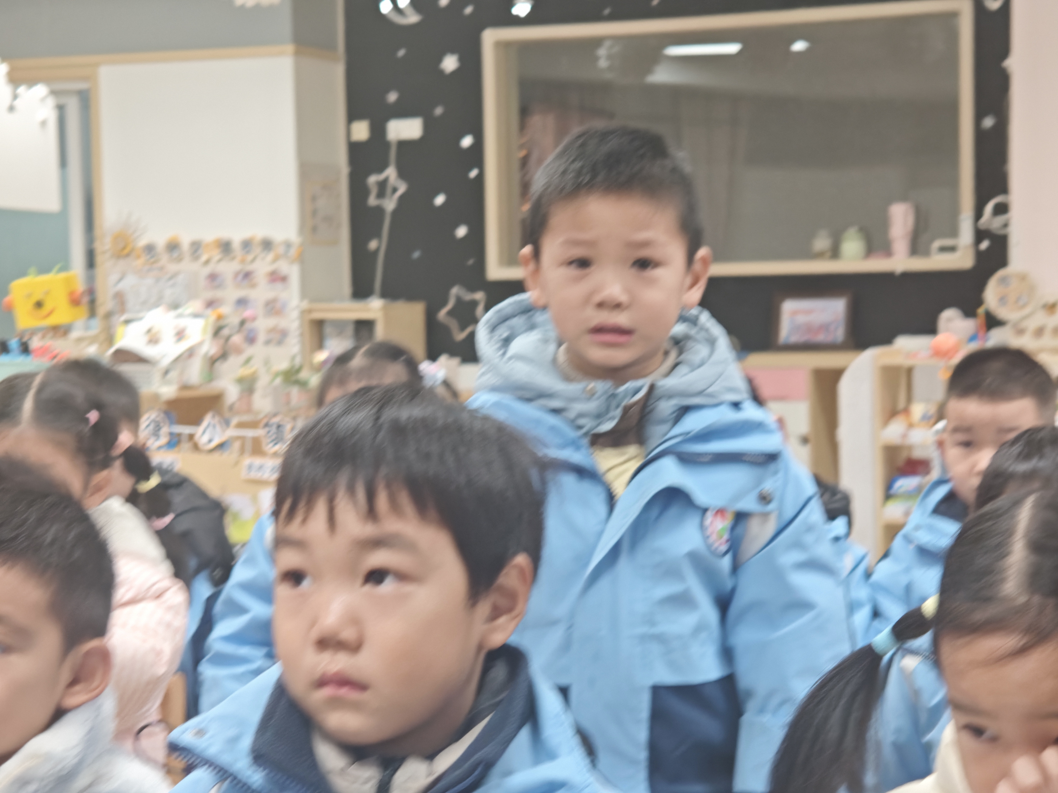
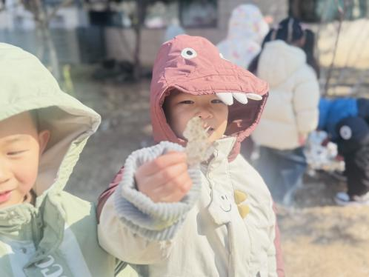 | 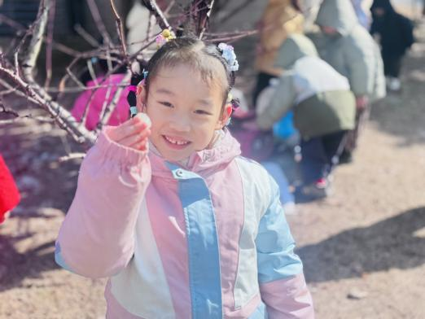 | 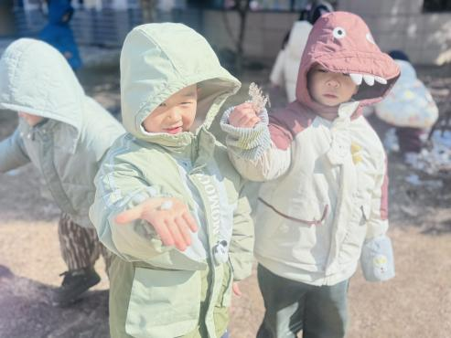
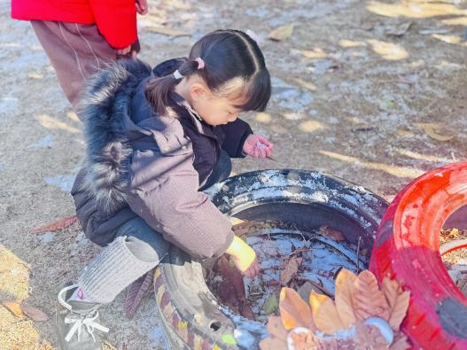 | 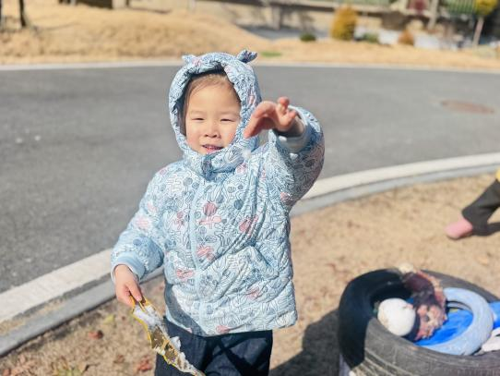 | 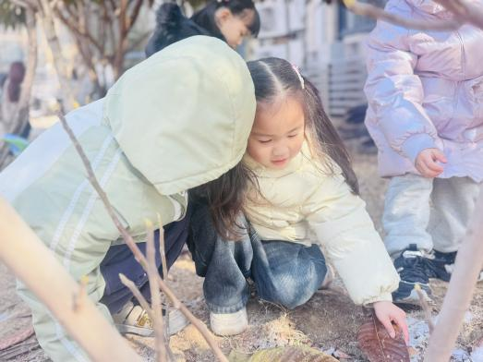
水的温度降到零度以下就会结成冰，用手捂、太阳晒、暖气烤、开水浇、凉水泡或者把冰敲得很碎等都能让冰融化得更快，其实我们想的这些方法都是为了让冰周围的温度升高，让冰与外界接触面更大从而让冰融化得更快，所以我们不难发现：温度越高冰融化得会越快。
三、家园配合
雪后气温骤降，空气干燥，幼儿免疫力较弱，需格外做好保健防护。穿衣建议遵循“洋葱式”法则，内层穿透气棉质衣物，中层搭保暖毛衣或马甲，外层配防风防水外套，出门务必戴好帽子、围巾、防水手套，穿上防滑棉鞋，重点保护头、手、脚等部位；判断孩子冷热可触摸后颈，温热无汗即为合适，避免穿衣过多导致活动后出汗受凉。饮食上多给孩子准备温热粥品和汤羹，搭配富含维生素的果蔬与优质蛋白，引导孩子少量多次饮用温水，增强身体抵抗力。户外活动尽量选在上午10点至下午3点晴好时段，每次时长控制在30-40分钟，玩雪时避免手部直接接触冰雪，活动后及时用温水清洗手脚并涂抹护手霜。居家期间，每天开窗通风2-3次，每次15-20分钟，同时调节室内湿度至50%-60%；保证孩子每晚10-12小时充足睡眠。每日入园前记得为孩子测量体温，若出现发热、咳嗽或冻伤等情况，及时居家护理并告知老师。让我们家园携手，守护宝贝们健康过冬！

本次近期气温持续走低，昼夜温差较大，为保障幼儿身体健康，特向您温馨提示如下：
1.请根据天气变化为幼儿增减衣物，建议采用“洋葱式穿衣法”，便于幼儿在园内活动时穿脱，谨防着凉感冒。
2.引导幼儿养成勤洗手的良好习惯，尤其是饭前便后、户外活动后，使用七步洗手法清洁双手，有效阻断细菌病毒传播。
3.保证幼儿充足的睡眠与合理的饮食，多摄入富含维生素的果蔬，增强身体抵抗力，降低感染风险。

